**ปฏิบัติการที่ 3 การติดตั้ง Kubernetes โดยการใช้ docker client**

ผู้เรียนสามารถที่ดาวน์โหลด Kubernetes ติดตั้งใน docker client ได้

**3.1 การติดตั้ง Docker Client**

1. ไปที่ <https://docs.docker.com/docker-for-windows/install/>
2. คลิกที่ Download from Docker Hub

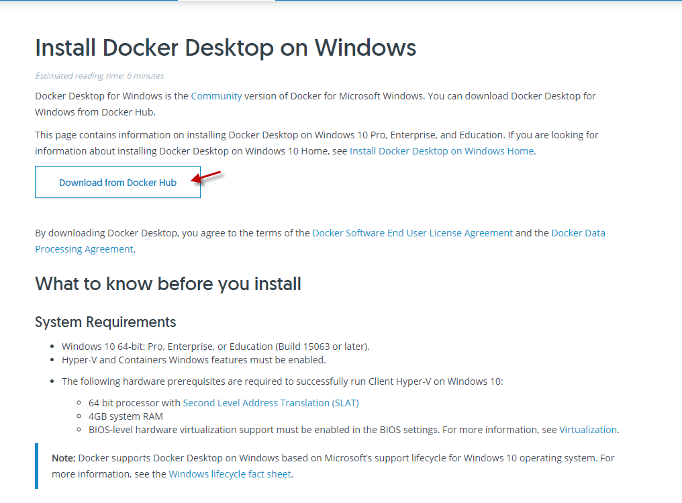

ตรวจสอบสเปคขั้นต่ำของเครื่องว่าสามารถดำเนินการติดตั้งได้หรือไม่

1. คลิกบน Edition ที่ต้องการคือ Windows
2. คลิกเลือก Get Docker ด้านขวามือ

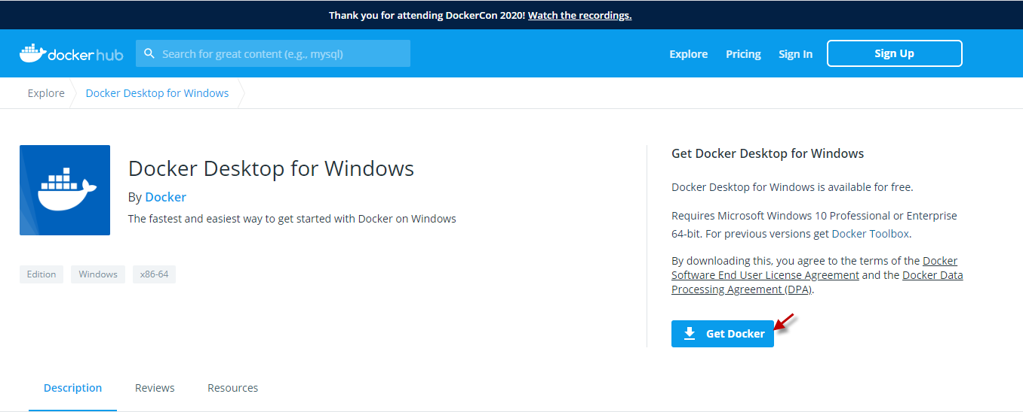

รอดาวน์โหลดซอฟต์แวร์ขนาด 391 MB

1. คลิกไฟล์ที่ดาวน์โหลด จะขึ้นหน้าไดอะล็อกบ็อกซ์ Open file – Security Warning แล้วคลิกคำสั่ง Run
2. คลิก Yes เพื่อรับทราบการดำเนินการติดตั้ง

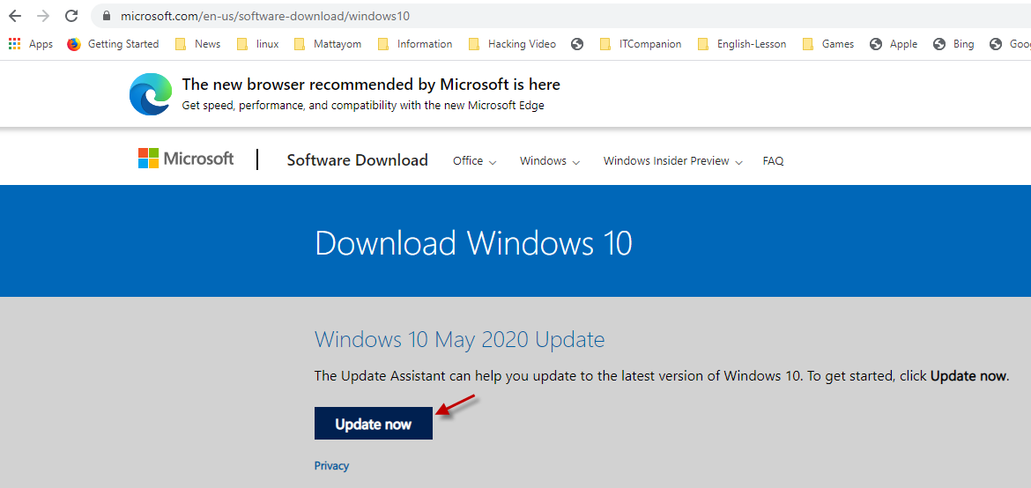

* คลิกไฟล์ที่ดาวน์โหลด Windows 10Upgrade.exe
* คลิก Yes เพื่อยอมรับการติดตั้งในไดอะล็อกบ็อกซ์ User account control
* คลิกที่ Upgrade Now
* คลิก OK เพื่อรับทราบ Configuration เลือกเช็คบ็อกซ์ตามดีฟอลท์

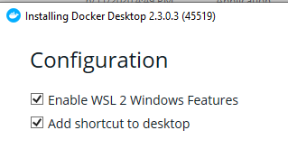

* ถ้าขึ้น Installation succeeded แล้วคลิก Close and restart (การติดตั้งซอฟต์แวร์ Docker Desktop 2.3.0.3)

**ปัญหาของ Docker Desktop**

กรณีที่ 1 หน้าจอ An error occurred ที่เกี่ยวกับ virtualization and data execution protection

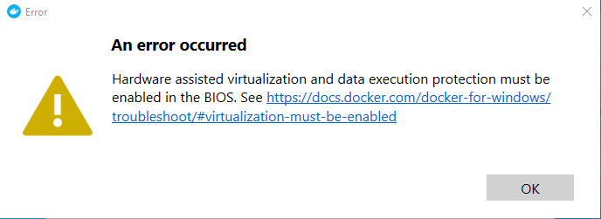

ให้ไปตรวจสอบ

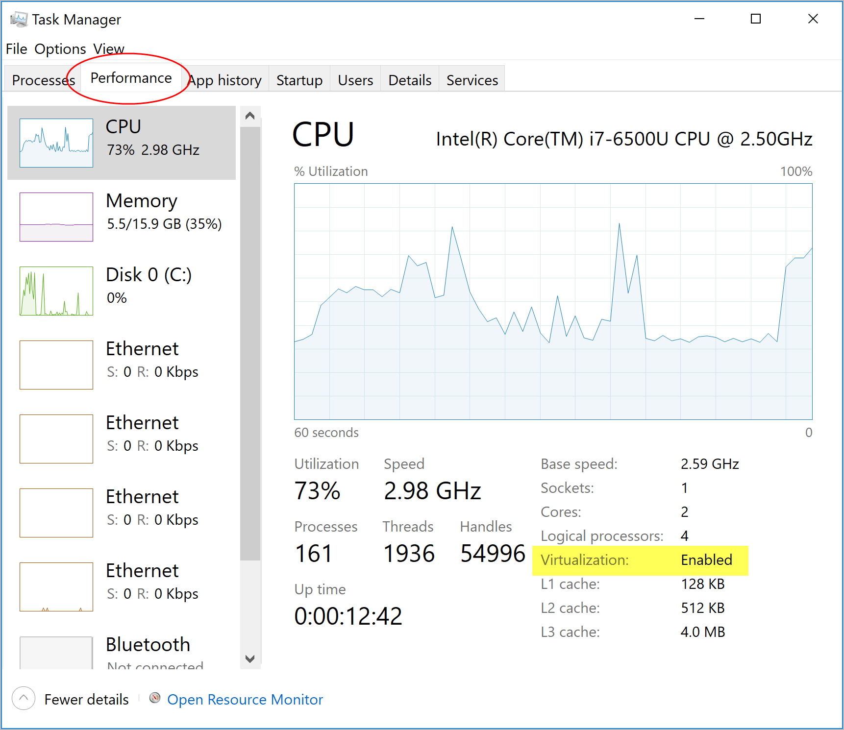

ใน Task Manager ว่าแท็บ Performance มี Virtualization ได้ Enabled หรือไม่

1. กำหนดค่า Hypervisorlaunchtype เป็น auto ดังนี้  
   bcdedit /set hypervisorlaunchtype auto  
   พบว่าเมื่อกำหนดแล้ว Docker Desktop จะทำงานได้ แต่กลับไปที่ Minikube จะไม่ทำงานให้   
   bcdedit /set hypervisorlaunchtype off
2. รีสตาร์ทเครื่อง แล้วเปิด Docker Desktop
3. ระบบจะสร้าง Image ชื่อ Docker-Desktop เป็น Background

กรณีที่ 2 พบว่า Docker ยังเปิด failed อยู่ให้ดำเนินการดังนี้

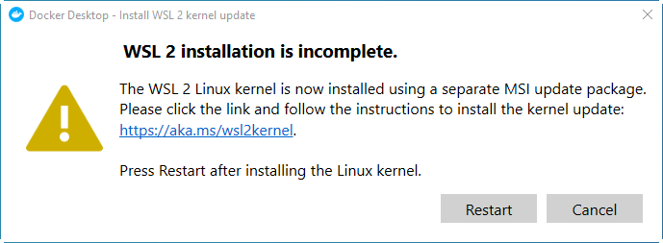

# ให้ปรับปรุง WSL2 Linux kernel

โดยการปรับปรุง Linux kernel ภายในของ WSL2 โดยทำขั้นตอนดังนี้

**หมายเหตุ** ถ้าตัวติดตั้งไม่สามารถหา WSL1, ให้คลิกขวาเพื่อปรับปรุง Linux kernel update installer และเลือก Uninstall และรัน Installer ใหม่

## ดาวน์โหลดแพกเกจ Linux kernel update

โดยคลิกลิงค์ [download the latest WSL2 Linux kernel](https://wslstorestorage.blob.core.windows.net/wslblob/wsl_update_x64.msi) เพื่อดาวน์โหลดสำหรับเครื่อง x64

**หมายเหตุ ถ้าเป็น ARM64 ให้คลิกลิงค์** [**ARM64 package**](https://wslstorestorage.blob.core.windows.net/wslblob/wsl_update_arm64.msi) เพื่อดาวน์โหลด

## การติดตั้งแพกเกจ Linux kernel update

โดยการติดตั้ง

* เรียกไฟล์ที่ดาวน์โหลดก่อนหน้า wsl_update_x64.msi

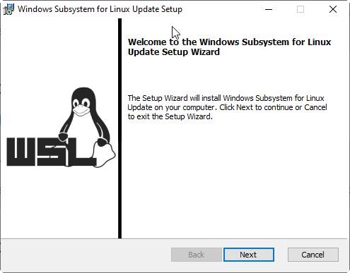

* ดับเบิ้ลคลิกไฟล์ wsl_update_x64.msi
* ในหน้า Windows Subsystem for Linux Update Setup, คลิกปุ่ม Next
* ในหน้า User Account Control, คลิก Yes เพื่อยอมรับการอนุญาตสิทธิ์ในการติดตั้ง
* ในหน้า Completed the Windows Subsystem for Linux Update Setup Wizard, คลิกปุ่ม Finish

**3.2 การลงทะเบียน Docker**

1. ไปที่ hub.docker.com เพื่อลงทะเบียนสมาชิกใหม่

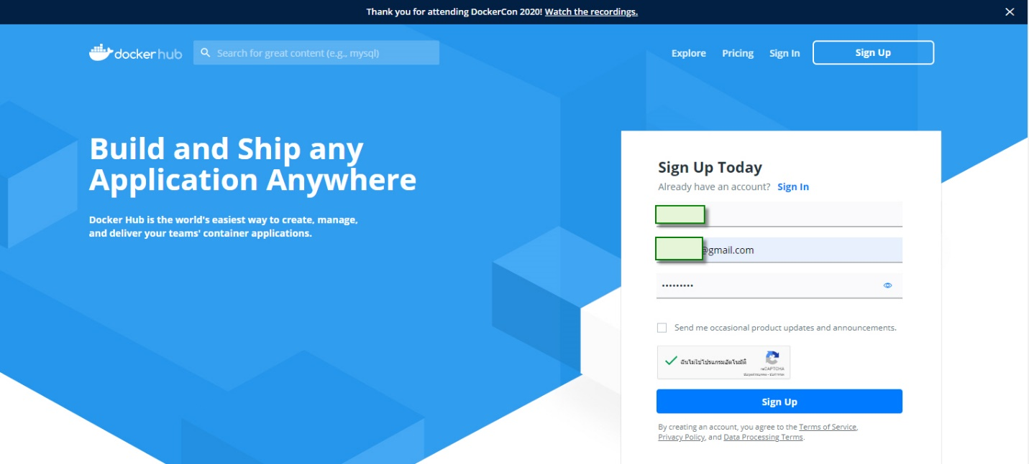

คลิกที่ Sign up ใส่ Docker ID, E-mail และรหัสผ่าน แล้วคลิกเช็กบ็อกซ์ ฉันไม่ใช่โปรแกรมอัตโนมัติ

1. คลิกปุ่ม Sign up เพื่อลงทะเบียน สำหรับการใช้งาน Docker
2. นำชื่อผู้ใช้ที่ได้ไปล็อกอินเพื่อใช้งาน Docker Hub

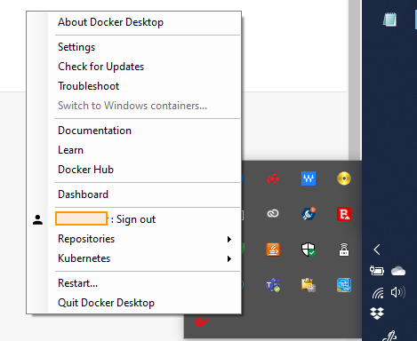

1. คลิกที่ไอค่อน Docker บน Task bar area แล้วคลิกที่ Sign in ระบุ Docker ID และรหัสผ่านที่ถูกต้อง

**การกำหนดค่า Kubernetes บน Docker**

1. คลิกไอค่อน Docker แล้วคลิกที่ Settings
2. คลิกที่ Kubernetes แล้วเช็คบ็อกซ์ Enable Kubernetes

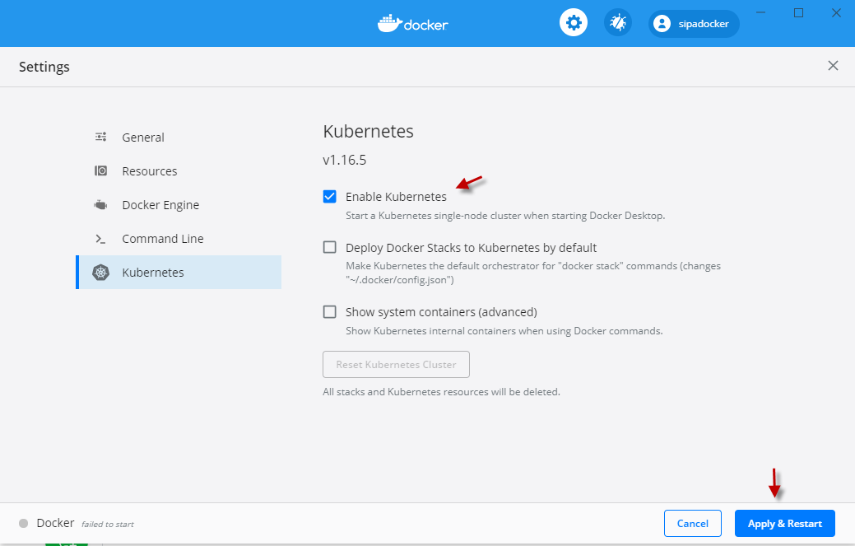

1. คลิก Apply & Restart

**การตรวจสอบ Docker หลังติดตั้งเสร็จแล้ว**

1. เข้าไปใน Powershell หรือ Command line เข้าใช้ในฐาน Administrator
2. พิมพ์ว่า kubectl get nodes  
   ถ้าติดต่อไม่ได้จะขึ้น unable to connect to the server: เนื่องจากเครื่อง Virtualization กับ Docker ไม่เปิดอยู่
3. เปลี่ยนค่า

kubectl config get-contexts

1. สลับมาใช้ใน docker โดยดูชื่อที่ปรากฎ

kubectl config use-context ชื่อที่ขึ้นในdocker (เช่น docker-desktop)

1. การรันโดยใช้จาก docker

kubectl create deployment hello-kubernetes –image=k8s.gcr.io/echoserver:1.4

และระบุ

kubectl run hello-kubernetes –image=k8s.gcr.io/echoserver:1.4 --port=8080  
ค่า Deployment จะถูกสร้างขึ้นซึ่งจะไปปรากฎบน Hyper-V ถ้าไม่มีจะพบว่าเมื่อใช้คำสั่งถัดไปจะไม่สามารถเรียกได้

1. เรียก expose ในบริการด้วย

kubectl expose deployment hello-kubernetes --port=8080

1. ดูบริการโดย

kubectl get deployment hello-kubernetes

kubectl get service hello-kubernetes

จะปรากฎชื่อบริการที่เป็น NodePort ที่ระบุ หมายเลขไอพี และ Port ที่ติดต่อ

ซึ่งใช้ Browser เข้าไปดูได้

1. เปิด Browser และระบุพอร์ตที่ปรากฎจากผลข้อ 7 เมื่อเข้าไปดูจะเห็นรายละเอียดที่ติดต่อ Service

**ปัญหาที่ไม่สามารถเปิด minikube ได้**

1. ปัญหาในการตรวจสอบ VT

<https://github.com/kubernetes/minikube/issues/3900>

minikube start --no-vtx-check

1. ปัญหาการชนกันของ Virtualization

<https://github.com/kubernetes/minikube/issues/4587>

bcdedit /set hypervisorlaunchtype off

ปัญหาเมื่อติดตั้ง Docker แล้วรันไม่ขึ้น

1. ไปตรวจสอบว่ามีการกำหนด Bios รัน Virtualization หรือไม่ โดยถ้าอยู่บน “Windows 10” ให้ไป Task Manager แล้วคลิกที่ Performance ดูด้านล่างขวาว่า Virtualization เป็น Enable หรือไม่
2. ไปกำหนดค่า Data execution protection ซึ่งมีรายละเอียดดังนี้

* เปิด Control Panel และดับเบิ้ลคลิก System
* ด้านซ้ายของหน้าต่าง System คลิกที่ Advanced System Settings
* ในหน้าต่าง System Properties ไปคลิกแท็บ Advanced แล้วคลิกปุ่ม Settings ในกรอบ Performance

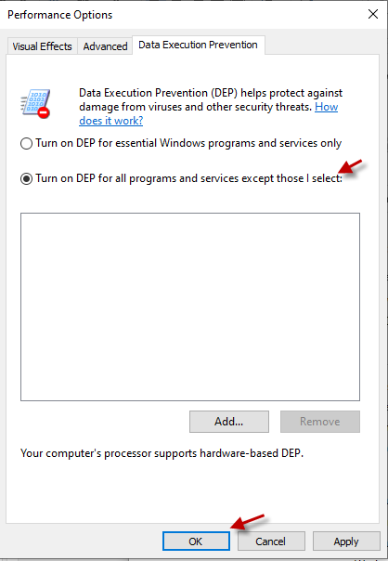

* ในหน้าต่าง Performance Options คลิกที่แท็บ **Data Execution Prevention**
* คลิกเลือก Turn on DEP for all programs and services except those I select
* With **Turn on DEP for all programs except those that I select** selected, click on the **Add**button near the bottom of the window.
* Navigate to the executable for the program that we’d like to add as an exception. It will most likely be in **C:/Program Files (x86)**.
* In this example, we’re adding MediaMonkey, an old music player utility. Click on the **.exe**file once we find it and click on **Open**.